
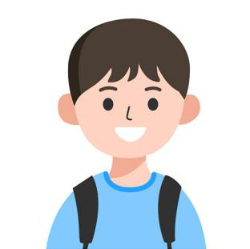
出生日期： 20XX-01-30
毕业小学： XXXX小学
父 亲： X某某 13012345678
母 亲： X某某 13112345678
家庭住址： XXXXXXX

某某某

学习情况

六年级下学期： 语文（100） 数学（100） 英语 （100） 科学（100）
六年级上学期： 语文（100） 数学（100） 英语 （100） 科学（100）

班主任寄语： 你活泼聪明，热情开朗，是个好孩子。你吸收知识和接受新事物都很容易上手，要记住，世上无难事，只怕有心人。努力，再努力，为将来能够上一个更高的台阶。

荣誉奖励
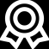
20xx年 ~ 20xx年 获得学校“三好学生”6次、优秀干部“ 4次、“ 智慧之星“ 3次
20xx年xx年xx日 获得全国小学生“我的家园“作文比赛一等奖
20xx年xx年xx日 获得学校小广播员播音比赛一等奖

社会实践

■ 经常参加社区的敬老活动，去敬老院陪伴爷爷奶奶，给他们朗读讲故事，表演唱歌，节假日会和妈妈给他们送家里做的粽子、月饼等食物，关爱老人是我们的传统美德，我们要发发扬下去。
■ 社区读书活动，把自己读到的好书跟大家分享，一起畅游在知识的海洋里，交到了很多朋友。

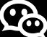
自我评价

终于就要迎来我的初中生涯了，我无比期待并且做好了准备。我是一个学习认真，做事有始和终，不会因为一点困难就轻易放弃的男生。我喜欢科学研究，在求知的过程中学习到很多新的知识，动手能力强，喜欢通过实验来证明自己的想法。爱好象棋、阅读、篮球，喜欢探索。

